Лекція
ФЕДЕРАТИВНА РЕСПУБЛІКА НІМЕЧЧИНА
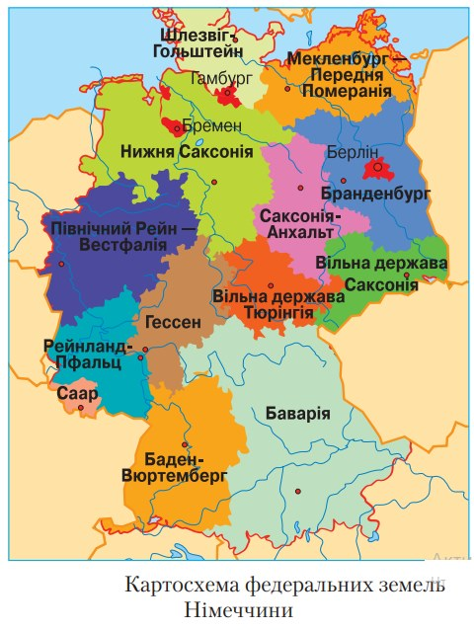
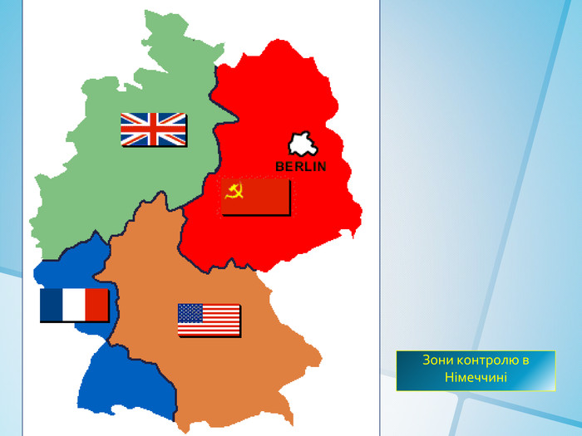

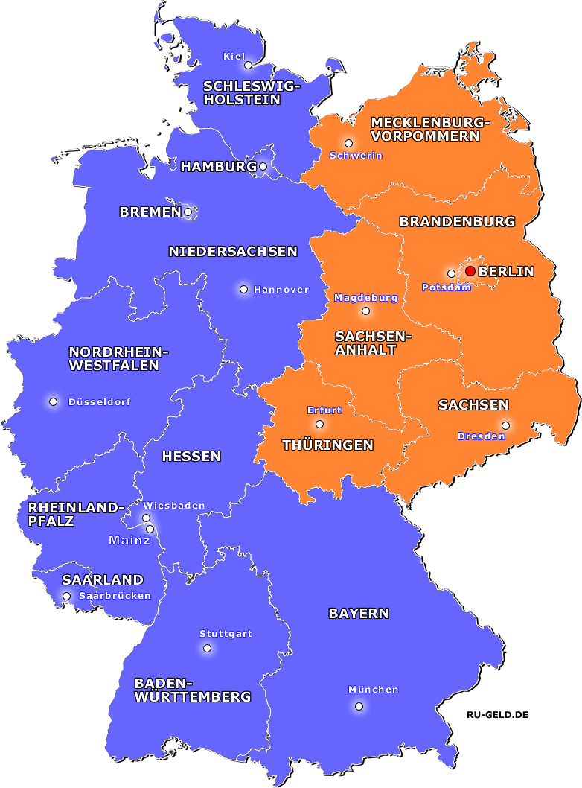

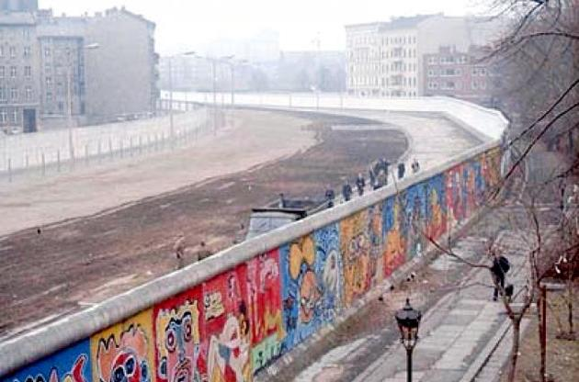

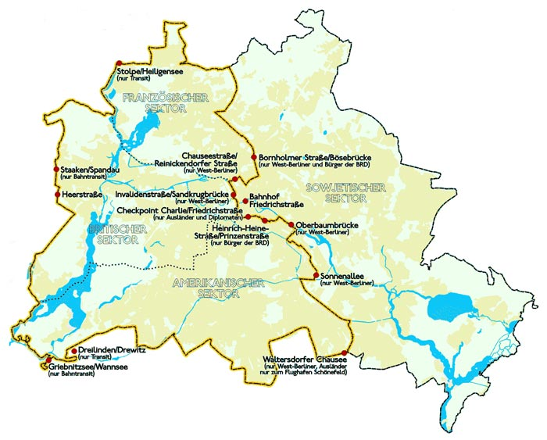

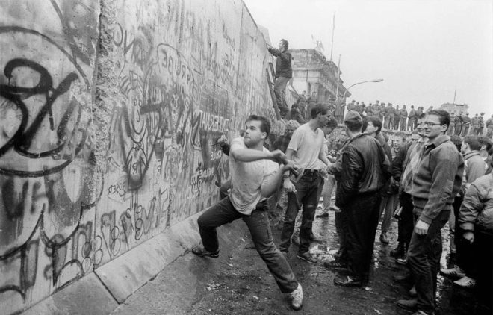

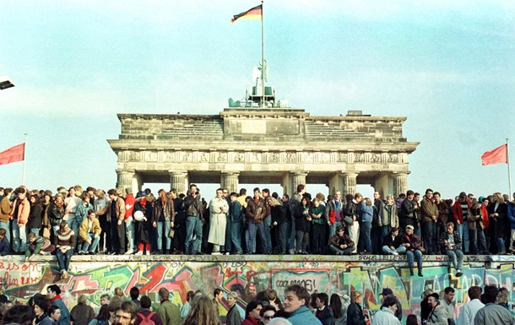

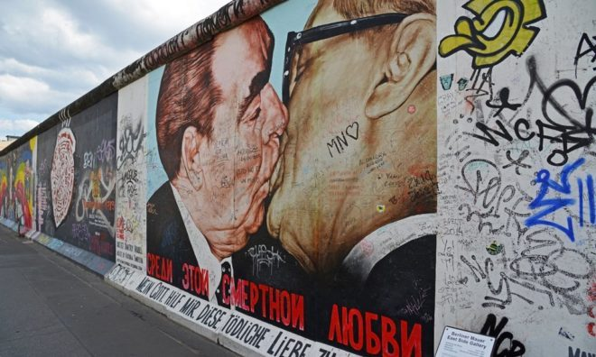

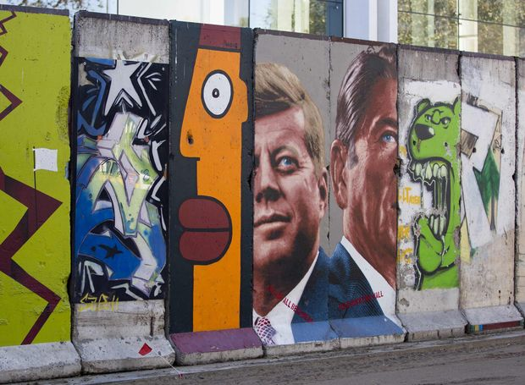

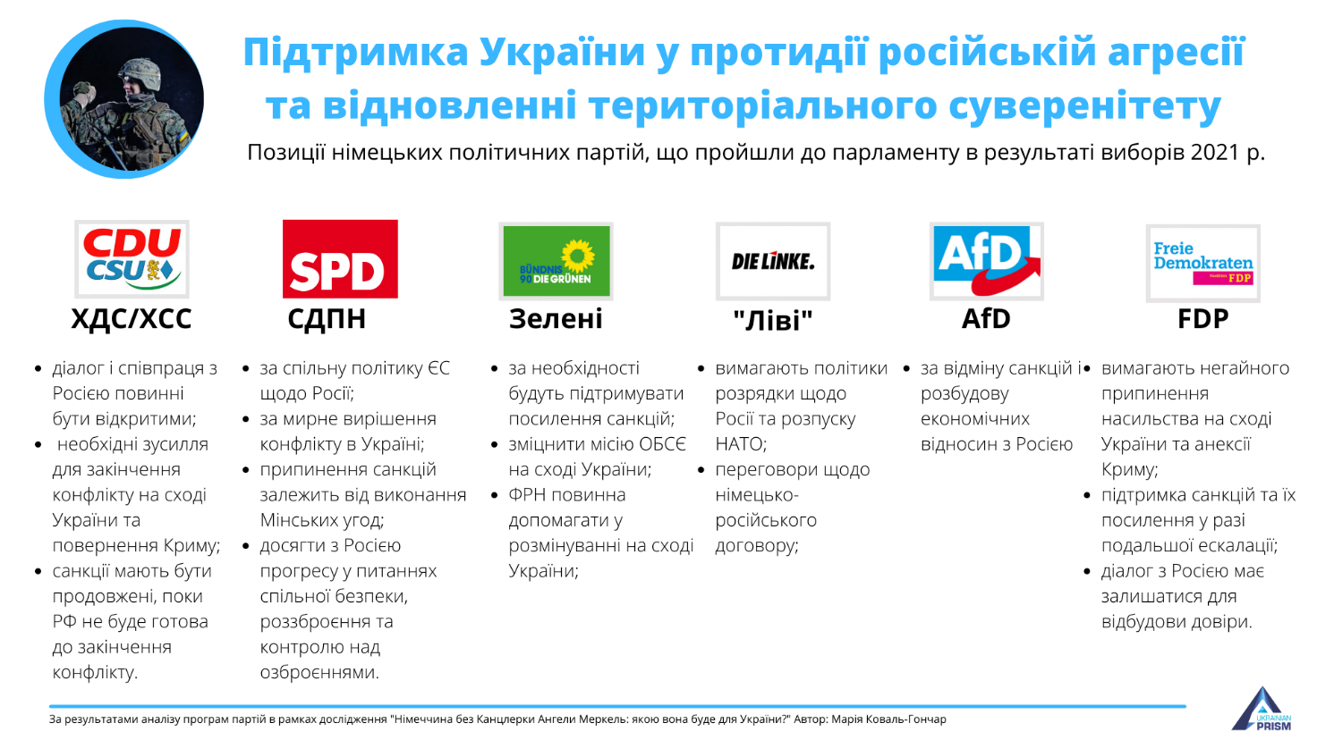

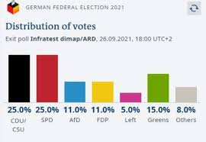

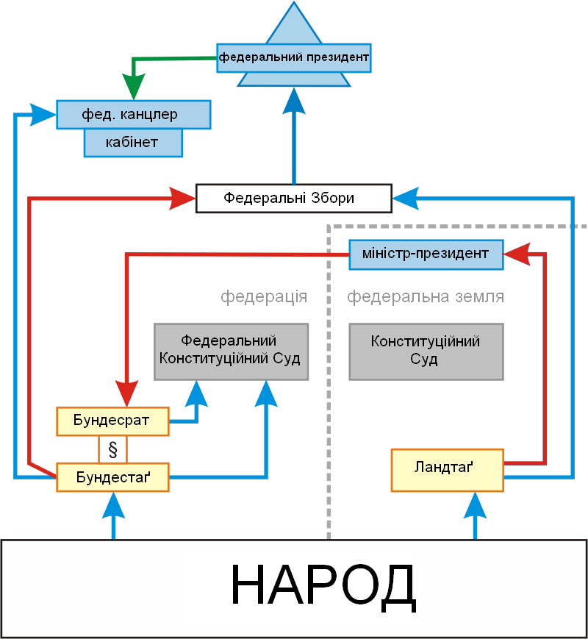

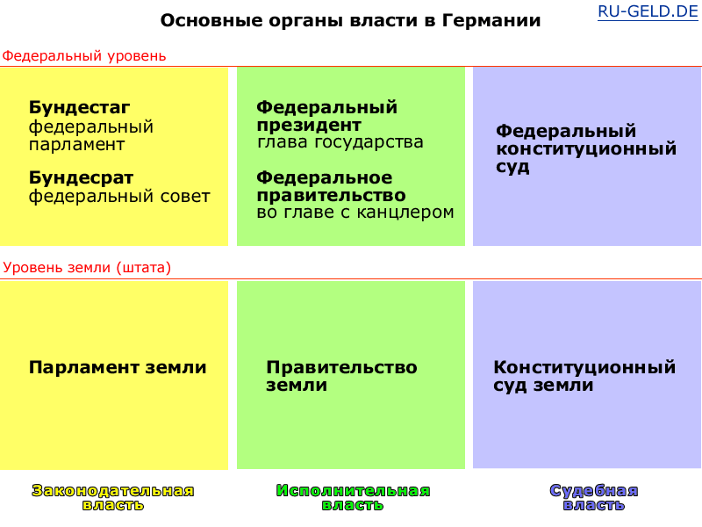

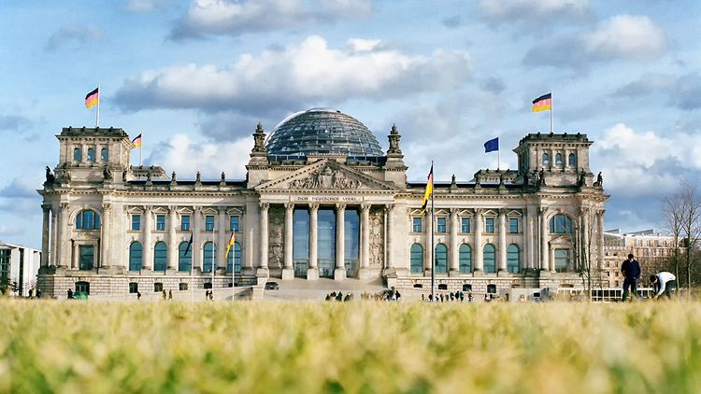

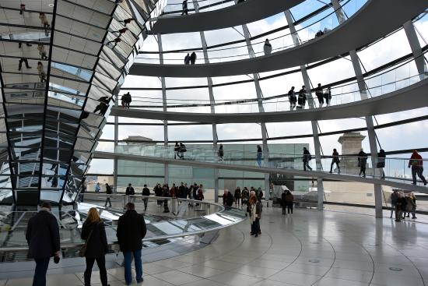

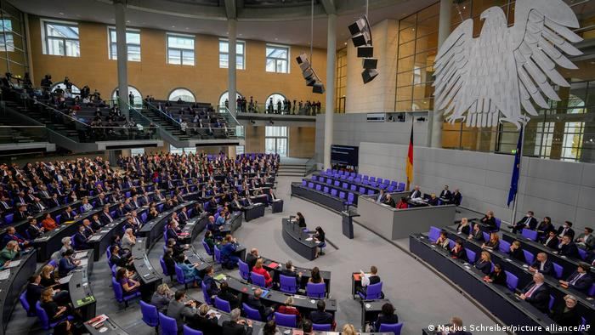

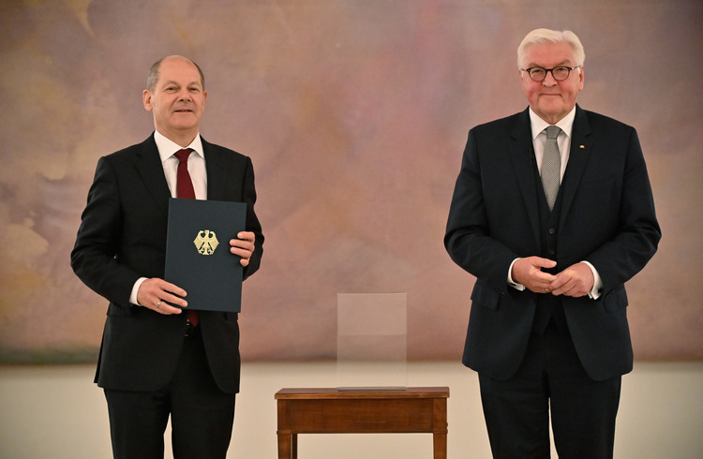

.Основний Закон ФРН 1949р.: загальна характеристика.
Політична система Німеччини базується на принципах федералізму та парламантської демократії. Основну роль відіграють інтенсивно конкуруючі одна з одною політичні партії, тому політичну систему Німеччини ще часто називають партійною демократією.
Вибори в Німеччині здебільшого базуються на пропорційній системі, тому для утворення дієздатного уряду завжди необхідна конструктивна співпраця конкуруючих партій.

Федеральний парламент – Бундестаґ – обирає главу федерального уряду – канцлера, який визначає на федеральному рівні засади внутрішньої і зовнішньої політики та визначає кандидатури федеральних міністрів. Статус органів державної влади федерації та розподіл завдань і компетенції між федерацією та землями визначаються Основним Законом ФРН. Дотримання Основного Закону – федеральної конституції ФРН – контролює Федеральний Конституційний Суд.

Конституцію ФРН, що має назву Основного Закону, введено 1949 р. Характерно, що її було визнано тимчасовою конституцією, хоч і тепер із цілим рядом змін і доповнень вона зберігає чинність.
Введенню Основного Закону ФРН передувало кілька попередніх етапів конституційної нормотворчості. Робота над відповідним проектом була, по суті, ініційована західними державами-союзниками. Утворили конституційну комісію, до складу якої ввійшли фахівці-юристи. Підготовлений цією комісією проект Основного Закону було обговорено і ухвалено спеціально сформованим представницьким органом — парламентською радою. До її складу входили, насамперед, представники, обрані ландтагами земель. Після санкціонування проекту союзниками його було передано для затвердження у ландаги земель. 23 травня 1949 р. Основний Закон ФРН вступив у силу.
2 жовтня 1990 року до ФРН приєдналась НДР , і з цього часу Основний закон став називатися Конституцією об’єднаної Німеччини.

За змістом Основного Закону прийнята в ФРН форма державного правління є парламентарно-республіканською.
Органом законодавчої влади ФРН є фактично двопалатний парламент. Нижня палата - Бундестаг (союзні збори) — обирається шляхом загальних і прямих виборів строком на чотири роки. При цьому застосовується змішана виборча система. До складу Бундестагу входять 672 депутати. Верхньою палатою прийнято вважати Бундесрат (союзну раду), хоча існує думка, за якою останній є своєрідною урядовою колегією, наділеною певними законотворчими функціями.
Певною мірою це засвідчує зміст ст. 50 Основного Закону: «За допомогою Бундесрату землі беруть участь у законодавстві та управлінні Федерацією». Особливість статусу Бундесрату пов'язана і з порядком його формування. Бундесрат складається з членів урядів земель, які їх призначають і можуть у будь-який момент відкликати. Кількість членів Бундесрату від кожної землі (від трьох до шести) залежить від кількості її населення. Проте під час голосування в Бундесраті всі голоси від окремої землі подаються узгоджено. У Бундесраті 68 членів.

Главою держави є Президент, який обирається спеціальною колегією — Федеральними Зборами терміном на п'ять років. Повноваження президента типові для голови парламентської республіки. Він промульговує закони, приймає участь у засіданнях уряду, призначає і звільняє посадових осіб, виконує право помилування. Президент являється представником ФРГ у відношеннях з іншими державами. Від імені ФРГ він заключає з ними договори, акредитує та приймає послів. Більшість актів президента мають потребу в обов'язковій контрасигнації голови уряду чи відповідних міністрів, які несуть за них відповідальність.

Вищим органом виконавчої влади є Федеральний Уряд, очолюваний Федеральним Канцлером. До складу уряду входять федеральний канцлер-голова уряду, віце-канцлер, міністри, очолюючі міністерства, та міністри без портфеля. Президент висуває кандидатуру на місце канцлера, який обирається Бундестагом (якщо він не отримує більшості голосів членів Бундестагу, президент може розпустити палату). Міністри призначаються та звільняються президентом по пропозиції канцлера. Повноваження уряду досить розповсюджені. Фактично він виконує всі функції по керуванню державою. Досить сильні позиції виконавчої влади і в сфері законодавства. Уряд володіє правом законодавчої ініціативи, при цьому Основним законом передбачається пріоритет урядових законопроектів перед депутатськими. У випадку відхилення урядового законопроекту Бундестагом президент по пропозиції уряду і зі згоди Бундесрарту може оголосити по відношенню до цього законопроекту стан «законодавчої необхідності», і тоді для вступу закону у силу достатньо схвалення його Бундесратом.
У відповідності з Основним законом члени уряду несуть відповідальність тільки перед канцлером.

Роль канцлера в державному механізмі ФРГ досить велика. Фактично ві визначає основну лінію всієї внутрішньої і зовнішньої політики країни. У випадку відставки канцлера у відставку

За формою державного устрою ФРН є федерацією, у складі якої шістнадцять земель-суб'єктів федерації.
Федеративний устрій ніяких національних основ під собою не має. Кожна земля має власну конституцію, виборчий законодавчій орган однопалатний ландтаг (в Баварії-двохпалатний) і уряд на чолі з прем'єр-міністром.

2. ОСНОВНІ ПРАВА ЛЮДИНИ І ГРОМАДЯНИНА В ФРН.
У першому розділі конституції ФРН закріплені кілька відправних положень демократичної концепції прав і воль, їхнього використання й обмеження. Установлено, що кожний має право на всебічний розвиток особистості, використання прав і воль, оскільки він не порушує прав інших і не зазіхає на вільний демократичний (конституційний) лад, не створює погрози існуванню федерації і земель, не порушує закони моральності. У противному випадку, а також при зловживанні волею слова, зборів , об'єднання, правом власності, іншими правами чи особа об'єднання може бути позбавлено визначених прав Федеральним конституційним судом. Можливо також обмеження конституційних прав законом (у тому числі законом про оборону, про надзвичайний стан), що повинний мати загальний характер, а не відноситися до окремої чи особи об'єднанню. Допускається обмеження конституційних прав військовослужбовців (під час служби).
Регулюючи правовий статус особи, конституція приділяє особливу увагу політичним і особистим свободам , однак закріплює і соціально-економічні права в тім варіанті, що був можливий у ситуації, що склалася в Німеччині до 1949 р. (наприклад, не говориться про право на працю й ін.). Конституційні принципи, що відносяться до соціально-економічних прав, були істотно розвиті і доповнені надалі поточним законодавством.
Основний закон, проголошуючи принцип рівноправності, дає йому розширювальне тлумачення. Поряд зі звичайними положеннями про рівність перед законом, рівноправності громадян незалежно від підлоги, раси і національності в конституції містяться положення про неможливості чи привілеїв обмежень у зв'язку з походженням, мовою, місцем народження, спорідненням, релігійними чи політичними поглядами.
Серед соціально-економічних і соціально-культурних прав конституція називає волю вибору професії, місця роботи (обмеження можливі тільки по вироку суду), волю об'єднання для охорони і поліпшення умов праці (насамперед це профспілкові волі), право власності і її спадкування (з тим обмеженням, що власність повинна служити загальному благу), волю мистецтва, науки, утворення, волю викладання, але за умови дотримання конституції (воля викладання відноситься в основному до вищої школи). Відповідно до конституції шкільна справа знаходиться під контролем держави, у школах, як правило, повинне бути організоване викладання релігії, але питання про релігійне навчання (у тому числі про відвідування таких занять) вирішують особи, відповідальні за виховання дітей (батьки, опікуни й ін.).
В Основному законі Німеччини міститься звичайний перелік політичних прав і воль: воля вираження і поширення думок, воля печатки, воля доступу до інформації, воля мирних зборів, право на об'єднання й ін. Передбачається право чи індивідів колективів звертатися в державні органи зі скаргами і проханнями.
Серед особистих прав і воль конституція називає наступні: право на життя і фізичну недоторканність, на недоторканність житла (без дозволу хазяїна і постанови судді проникнення в житло можливо лише у випадку небезпеки для суспільства й особи, для запобігання порушень суспільної безпеки і порядку), на таємницю листування (для захисту вільного демократичного ладу може бути на основі закону встановлений контроль у відношенні здійснення цього права і для цієї мети створений народним представництвом спеціальний орган), на волю пересування (ця воля може бути обмежена з метою збереження суспільного порядку, а також для запобігання епідемій, стихійних лих, катастроф, бездоглядності молоді, злочинів), на волю совісті, рівний доступ до державних посад незалежно від релігійних переконань і світогляду.
Про обов'язки громадян у конституції містяться лише короткі положення. Говориться про обов'язок батьків піклуватися про дітей, закріплений обов'язок військової служби з 18-літнього віку для чи чоловіків альтернативної служби для тих, хто відмовляється по своїх переконаннях від військової служби зі зброєю в руках. В умовах стану оборони в армію можуть бути покликані і жінки для роботи в санітарно-лікувальних установах, але без зброї в руках. Крім того, у цих умовах можливе введення обов'язкової трудової повинності.
Конституція говорить про право притулку. Раніше воно використовувалося різними особами гранично широко, але в 1993 р. обмежений перелік держав, вихідці з який можуть скористатися цим правом: Громадяни, що хочуть користатися правом притулку, повинні представити доказу, що є переслідуваними в себе в країні особами. В даний час можливе виселення осіб, що незаконно в'їхали в країну, причому незалежно від того, чи подані ними апеляції на рішення про виселення (раніше до розгляду апеляції це було неможливе).
У конституції передбачені юридичні гарантії прав і виконання обов'язків. Зокрема, чи державу відомство, на службі якого складаються особи, що порушили свої службові обов'язки у відношенні третіх осіб (фізичних і юридичних), несуть відповідальність за дії свого службовця. Права військовослужбовців зобов'язаний захищати уповноважений Бундестагу (омбудсман) по обороні.

3. Глава держави: федеральний президент
Главою держави в ФРН є федеральний президент (Bundespräsident). Батьки німецької конституції сідомо відвели федеральному президенту відносно слабку роль в політичній системі Німеччини, щоб відмежувати його пост від подібного посту рейхспрезидента (Reichspräsident) в Веймарській республіці, і наділили його переважно репрезентативними та формальними повноваженнями. Його політчна роль обмеженна функцією надпартійного, націленого на політичний компроміс арбітра. Але навіть ця функція значно послабленпа на практиці, прикладом тут є дострокове притпинення повноважень Бундестаґу в 1982 р., коли федеральний президент виконав тільки побажання задіяних політиків, які були справжніми ініціаторами припинення повноважень парламенту. Найефективнішим засобом, яким федеральний президент може досягти деякого політичного ефекту, є його звернення і промови, через які він втручається в політичні дискусії або навіть ініціює в політикумі дискусії з певних тем.
Федеральний президент обирається Федеральними Зборами на п”ять років і може бути один раз переобраним на наступний термін.

4. Законодавча влада федерації.
Органи законодавчої влади федерації беруть участь в ухваленні федеральних законів та здійсненні контролю за виконанням федерального бюджету. До органів законодавчої влади федерації відносяться Бундестаґ та Бундесрат. Проте, на зважаючи на два органи, що беруть участь в законодавчому процесі, ФРН не слід сприймати, як це часто помилково робиться, як країну з типовою двопалатною систему як США чи Велику Британію. Власне парламентом є тільки Бундестаґ, що обирається на загальнонімецьких виборах , його депутати володіють вільним представницьким мандатом від німецького народу. Депутати Бундесрату мають тзв. імперативний мандат від урядів федеральних земель, тобто вони зобов”язанні виконувати вказівки земельних урядів, інтереси яких вони представляють на федеральному рівні. Окрім того, Бундесрат і Бундестаґ мають різні повноваження і роль в законодавчому процесі, тому Бундесрат не можна розглядати як повноцінну другу палату парламенту.

4.1. Бундестаґ.
Бундестаґ схвалює федеральні закони, обирає федерального канцлера, а також, як частина Федеральних Зборів, федерального президента, здійснює контроль за виконанням федерального бюджету, контролює діяльність федерального уряду, приймає рішення про використання збройних формувань Бундесверу, утворює комітети для підготовки законопроектів, здійснює контроль за діяльністю німецьких спецслужб.
Німецька конституція визначає, що депутат Бундестаґу не пов”язаний при голосуванні чи інших діях ні до вказівок своєї партії, ні до якоїсь іншої групи впливу, однак в парламентській практиці спостерігається сильний вплив фракційної дсиципліни. Депутати однієй партії, як правило, погоджують перед голосуванням по кожному законопроекту свою поведінку при голосуванні. Відхилення від домовленої поведінки при голосуванні можуть мати внутрішньопартійні наслідки для окремого депутата, оскільки повторне проходження в парламент його кандидатури в великій мірі залежить від підтримки його партії. Підтримання фракційної дисципліни є основним завданням голови фракції партії в Бундестазі.

4.2. Бундесрат.
Депутати Бундесрату на відміну від депутатів Бундестаґу призначаються урядами федеральних земель, а не обираються німецьким народом на загальних виборах. Тому Бундесрат є постійно діючим органом в той час, як повноваження Бундестаґу обмежені чотирьохрічною каденцією. Розподіл голосів в Бундесраті змінюється тільки в зв”язку зі зміною складів земельних парламентів і створених в них урядових коаліцій, оскільки вибори в окремих землях не співпадають у часі ні між собою, ні з виборами до Бундестаґу. Тому в Бундестазі та Бундесраті не виключеною є можливість створення протилежних більшостей.
Бундесрат не є типовим органом законодавчої влади, його було створено для забезпечення участі федеральних земель в законодавчому процесі в тих частинах, які стосуються їх компетецій. Бундесрат бере участь в підготовці всіх законів, але його вето може бути подолане Бундестаґом, якщо відповідний закон не визначений конституцією як такий, що потребує обов”язкового підтвердження Бундесратом.
Кожна земля отримує в Бундесраті в залежності від числа її жителів від 3 до 6 голосів, депутати однієї землі в Бундесраті можуть голосувати тільки одинаково. Якщо партії, які входять в земельний уряд, не можуть погодитися на спільне голосування з якогось законопректу в Бундесраті, то представники землі, як правило, утримуються від голосування по цьому законопроекту. Де факто таке утримання прирівнюється до голосування через „ні”. При виникненні конфлікту між Бундесратом і Бундестаґом включається спільний Погоджувальний комітет.
Засідання Бундесрату веде президент Бундесрату. В визначеному конституцією порядку заступництва глави держави - федерального президента - президент Бундесрату стоїть на другому місці, тобто у випадку дострокового припинення повноважень федерального президента функції глави держави тимчасово виконує перзидент Бундесрату. Президентство в Бундераті переходить щопівроку у встановленому порядку від однієї землі до іншої.

5. Виконавча влада федерації: Федеральний уряд.
Функцією виконавчої влади в ФРН є виконання законів та постанов держави. В зележності від окремих норм законів органи виконавчої влади можуть діяти в певних межах на власний розсуд. Будь-який адміністративний акт, тобто конкретна дія конкретного органу виконавчої влади відносно певного громадянина, може бути оскаржена останнім в адміністративному суді. Органи виконавчої влади при виконанні своїх функцій зобов”язані дотримуватися конституції. Кожному громадянину ґарантовано право після вичерпання всіх юридичних можливостей звернутися в окремому випадку з конституціною скаргою до Федерального Конституційного Суду, якщо він вважає, що дії якогось органу виконавчої влади порушують його конституційні права.
Органами виконавчої влади на федеральному рівні є, наприклад, федеральний уряд (федеральний канцлер і федеральні міністри), федеральні органи державної адміністрації та їх посадові особи, Федеральна поліція, Федеральне бюро з захисту конституції, Бундесвер, Зовнішньополітичне відомство. Федеральний канцлер та федеральні міністри становлять разом федеральний уряд Федеративної Республіки Німеччина, росповсюдженою назвою є ще „федеральний кабінет”.

5.1.Федеральний канцлер.
Федеральний канцлер є главою федерального уряду Федеративної Республіки Німеччини. Федеральний канцлер обирається депутатами Бундестаґу. За федеральним канцлером таким чином стоїть абсолютна більшість голосів депутатів Бундестаґу, яка виникає, як правило, через створення декількома партіями коаліції. Цю більшість називають ще „канцлерською більшістю”. Федеральний канцлер призначає і звільняє міністрів, у відповідності з конституцією йому належить тзв. директивна компетенція, тобто право визначати засади політики уряду на рівні федерації. До закінчення відведеної каденції федеральний канцлер може бути усунутий зі свого поста тільки через конструктивний вотум недовіри, тобто через утворення нової урядової більшості в Бундестазі і обрання нового канцлера. Зі свого боку федеральний канцлер через вотум довіри, тобто питання про довіру його кандидатурі зі сторони урядової коаліції, достроково припинити повноваження Бундестаґу. Непідтверджений вотум довіри канцлеру означає, що діюча урядова коаліція не є дієздатною, втой же час в парламенті немає іншої більшості, для створення нового уряду і переобрання канцлера через конструктивний вотум недовіри. У такому випадку федеральний канцлер просить федерального президента достроково припинити повноваження Бундестаґу поточної каданції і призначити нові вибори.
Федеральний канцлер вважається в ФРН одним з центрів політичної влади. Опираючись на більшість в Бундестазі він може значно впливати на формування федерального законодавства. Але зважаючи на заначну роль Бундесрату в законотворчому процесі та пропорційну систему виборів, яка веде до проходження в парламент більшої кількості партій та формування уряду тільки через утворення коаліції в парламенті, позиція канцлера на практиці є значно послабленою і її не слід порівнювати з тим об”ємом повноважень, які наприклад має прем'єр-міністр Великої Британії. Особливо це видно у випадку утворення різних більшостей в Бундестазі та Бундесраті. В такому випадку федеральний канцлер вимушений при реалізації своєї політики йти на великі компроміси з партіями опозиції для забезпечення проходження закону через Бундесрат (при законах, що підлягають обов”зковому підтвердженню через Бундесрат)

5.2. Федеральні міністерства.
Завданням федеральних міністерств є організація державної адміністрації на федеральному рівні. Політичне керівництво федеральним міністерством здійснює відповідний федеральний міністр. Координацію окремих напрямків діяльності міністерства здійснюють державні секретарі, разом з міністром вони належать до керівництва міністерства. Державні секретарі становлять проміжну ланку між політичним керівництвом в особі міністра та бюрократичним апаратом міністерства і підпорядкованих йому органів державної адміністрації. Бюрократична робота здійснюється в міністерстві окремими рефератами, на чолі кожного реферату стоїть керівник реферату. Декілька рефератів міністерства об'єднуються в відділ, який очолює начальник відділу, який і несе політичну відповідальність за роботу свого відділу. Державні секретарі та начальникb відділів належать до категорії державних службовців з політичним статусом, тобто на відміну від звичайних державних службовців, законодавчо захищених статусом державного службовця, можуть бути у будь-який момент достроково відправлені урядом у відставку. Сам федеральний міністр статусу державного службовця не має, його посада є посадою політичною, а не посадою державної служби.
Не зважаючи на те, що керівництво міністерств визначається політиками, на практиці в Німеччині спостерігається відносна автономність діяльності бюрократичного апарату міністерства та підпорядкованих йому органів державної адміністрації. Політики не можуть необмежено ігнорувати думку та волю професійних державних службовців на вищих щаблях державної адміністрації (керівників рефератів міністерств). Можливості міністра вжити санкцій по відношенню до окремої посадової особи сильно обмежені законодавством про державну службу. Окрім того великій кількості професійних державних службовців кореспондує незначна кількість політичних керівників міністерств та державної адміністрації. Тому в Німеччині у порівнянні з іншими країнами слабо виражений політичний контроль за федеральною державною адміністрацією. Це має особливе заначення в тому контексті, що більшість законопроектів готується в федеральних міністерствах. У більшості випадків вплив політики на їх конкретне формулювання проявляється у дуже пізніх стадіях і в незначному обсязі.
Кількість федаральних міністерств та міністрів та обсяг іх компетенцій визначає федеральний канцлер. Здебільшого партії домовляються про це під час коаліційних переговорів, а також визначають особистий склад політичного керівництва міністерств – кандидатури федеральних міністрів та державних секрктарів. На даний момент в ФРН існує 15 федеральних міністерств.

6. Федерація і землі фрн.
Нині Німеччина складається з 16 земель. Три з них являють собою найбільші міста — Берлін, Гамбург, Бремен (до складу цієї землі входить і невелике портове місто Бремерхафен — Бременська гавань у перекладі). Гамбург і Бремен являють собою окремі землі не тому, що крупніше їх немає (Франкфурт-на-Майні, Кельн, Дюссельдорф, напевно, їм не уступають), а тому, що у свій час, коли існувала Ганза, вони були самостійними торговими містами-республіками.
Федеративний устрій Німеччини можна вважати спадщиною епохи феодальної роздрібленості: Пруссія, приєднуючи ті чи інші землі, що представляли собою королівства, герцогства і т.п., нерідко зберігала за ними визначену державно-політичну відособленість. Федеративний устрій по Імперській конституції 1871 р., що оформила об'єднання Німеччини, і Веймарскої конституції 1919 р. спиралося на ці історичні одиниці. Пруссія ж по території і чисельності населення далеко перевершувала всі інші суб’єкти федерації подібно тому, як це мало місце з Росією в Радянському Союзі.
Союзні держави-переможниці скасували Пруссію як державне утворення. Інші землі частиною були з'єднані з колишніми прусськими провінціями (наприклад, Саксонія-Ангальт), частиною злиті (наприклад, тодішній Вюртемберг-Баден), а частиною залишилися в границях колишніх прусських провінцій (Бранденбург) і колишніх земель (Баварія). Це було зроблено до утворення ФРН. Можна констатувати, що в порівнянні з Веймарскою республікою структура знову створеної Федерації була оптимізована, хоча визначена нерівномірність між землями існує і тепер. Так, по площі найбільша земля Баварія (70,5 тис. кв. км) перевершує найменшу — Бремен (0,4 тис. кв. км) у 1.176 разів, а по чисельності населення найбільша земля Північний Рейн — Вестфалія (17,68 млн. жителів) більше найменшої землі — того ж Бремена (0,68 млн. жителів) у 26 разів.
Основний Закон визначає коло питань, що відносяться до області виняткової законодавчої компетенції федерального парламенту і до області конкуруючої законодавчої компетенції центра і земель. Крім того, ст. 75 Основного Закону перелічує ті питання, по яких парламент може видавати загальні розпорядження.
Основний закон передбачив можливість подальшої оптимізації структури Федерації. Якщо не вважати збільшення її в результаті входження Саару в 1957 р. і п'ятьох земель колишньої НДР у 1990 р. (при тім, що Західний Берлін об'єднався зі Східним), те переформування мало місце один раз: у 1952 р. три землі — Баден, Вюртемберг-Баден і Вюртемберг-Гогенцоллерн — об'єдналися, утворивши нинішню землю Баден-Вюртемберг. Передбачена ст. 29 Основного закону процедура демократична, хоча і громіздка, але цю останню обставину навряд чи можна вважати недоліком, тому що поспішність тут може бути тільки шкідлива. Утім, згідно ст. 118, зазначене переформування трьох земель в одну відбулося по спрощеній процедурі — за допомогою угоди колишніх земель. У 1994 р. у перехідні і заключні положення Основного закону була включена ст. 118-а, відповідно до якої переформування на території земель Берлін і Бранденбург також може мати місце в спрощеному порядку — шляхом угоди обох земель при участі їхніх виборців.

7. Судова система фрн.
У відповідністю з статтею 92 юрисдикційна влада здійснюється Федеральним конституційним судом, федеральними судами та судами земель. Основний Закон ФРН визначає п'ять основних сфер судової юрисдикції: загальну, трудову, соціальну, фінансову й адміністративну. Судді федеральних судів офіційно призначаються на посади Президентом за попереднім рішенням відповідного міністра (при призначенні до Верховного Федерального Суду — міністра юстиції, при призначенні до Федерального Суду з трудових справ — міністра праці тощо).
Особливе місце серед судів і у державному механізмі в цілому займає Федеральний Конституційний Суд, який складається з двох сенатів. У кожному сенаті Федерального Конституційного Суду засідає вісім суддів. Судді Федерального Конституційного Суду обираються у рівній кількості Бундестагом і Бундесратом строком на дванадцять років.

8. Правоохоронні органи фрн.
Розслідуються карні злочини головним чином поліцейськими службами, що знаходяться в підпорядкуванні федеральної влади або міністра внутрішніх справ відповідної землі. Попереднє розслідування по порівняно невеликому числу найбільш складних кримінальних справ проводиться прокуратурою за участю поліцейських служб. У деяких випадках, у порядку "судового розслідування", слідчі дії здійснюють судді-дізнавачі, обов'язку яких звичайно виконують дільничні судді.
Обвинувачення пред'являє прокуратура або, по приватній скарзі, потерпілий, але судовий розгляд провадиться при обов'язковій участі прокурора. Прокуратура наділена повноваженнями відмовитися від передачі справи в суд, зокрема коли обвинувачуваний або його близькі серйозно постраждали в результаті дорожньої події. У передбачених законом випадках представники прокуратури беруть участь і в розгляді цивільних справ.
Органи прокуратури маються при загальних судах усіх рівнів. При Верховному федеральному суді складається Генеральний федеральний прокурор і підлеглі йому федеральні прокурори (усі вони діють під загальним керівництвом міністра юстиції ФРН). Генеральний федеральний прокурор призначається Президентом ФРН за згодою Бундесрату.
При вищих судах землі, судах землі і дільничних судів діють відповідні прокурори, загальне керівництво якими, у свою чергу, здійснює міністр юстиції кожної з земель. Повноваження дільничних прокурорів (це їхня офіційна назва) обмежені — вони можуть виступати тільки в дільничних судах. Посадові особи прокуратури зобов'язані керуватися законними указівками вищестоящих прокурорів.
Захист обвинувачуваних по кримінальних справах, а також інтересів сторін по інших категоріях справ здійснюють адвокати. Участь адвоката при розгляді карних і цивільних справ одноособовим суддею в дільничному суді необов'язково, крім деяких визначених законом випадків. Адвокати повинні представляти інтереси сторін у судах вищих інстанцій по трудових справах і можуть виступати в судах по соціальних питаннях, у фінансових і адміністративних судах.
Для допуску до адвокатської діяльності випускник юридичного факультету університету повинний протягом трьох-чотирьох років пройти стажування в судах, у прокурорів і адвокатів, здати серію іспитів
перед комісією при вищому суді землі і тільки після цього одержати відповідний дозвіл від відомства юстиції тієї землі, при суді якої він збирається практикувати. Кожний адвокат у ФРН зобов'язаний відкрити своє бюро при тім визначеному вищому суді землі або суді землі, у якому він допущений до адвокатської практики.

9. Об'єднання Німеччини.
Об'єднанню Німеччини передувала глибока соціально-економічна криза в НДР. В травні 1989 року після відкриття угорсько-австрійського кордону спостерігається масова втеча східних німців через Угорщину за кордон. В листопаді 1989 року в НДР пройшла масова демонстрація (1 млн.) На порядок денний стало питання об»єднання Німеччини. Канцлер ФРН Г.Коль виступив з програмою 10 пунктів.
Першим кроком на шляху до об»єднання став договір про економічну, валютну і соціальну унію від 18 травня 1990 року. Наступним важливим кроком на шляху німецької єдності став підписаний у серпні 1990 року договір між НДР та ФРН згідно якого з метою досягнення правової уніфікації створювалась єдина виборча територія, на якій всі вибори повинні були проходити по виборчим законам та правилам, які діяли у ФРН. 31 серпня 1990 року був підписаний договір про об»єднання. 5 відтворених східнонімецьких земель з 3 жовтня 1990 року повинні бути включені у склад ФРН. На території східної Німеччини вводилась реституція. 12 вересня 1990 у Москві по формулі 2+4 був прийнятий документ, який забезпечив зовнішні умови об»єднання Німеччини.

